A VENDRE FONDS DE COMMERCE 77 rue Berbisey A DIJON

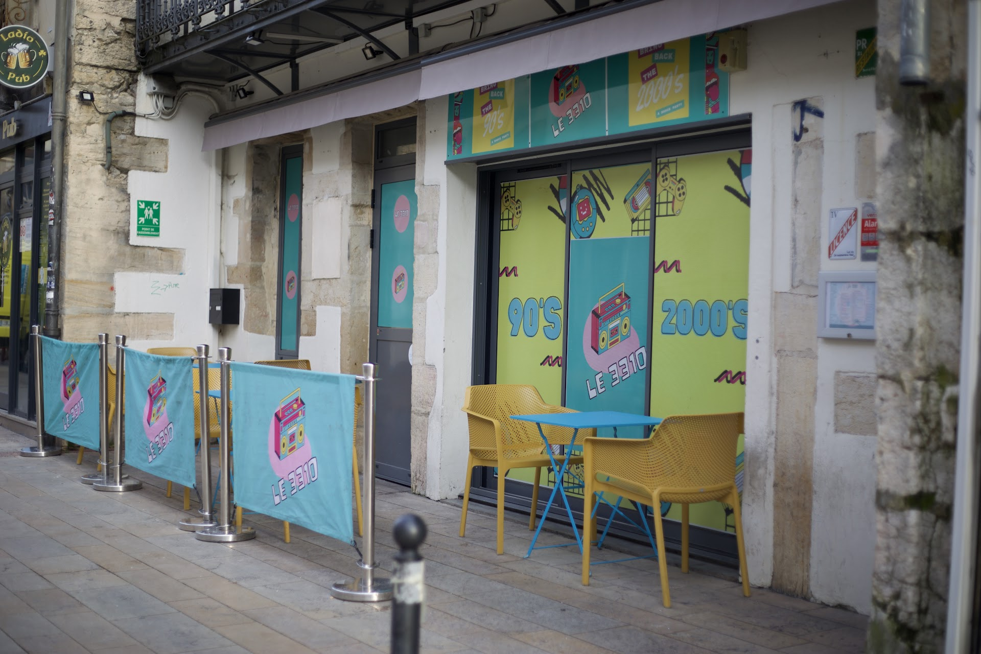

Activité :
Bar, brasserie; organisation de spectacles, évènements musicaux et culturels, évènementiel

Chiffres d’affaires exercice au 31/12/2024:
23 6347 €

Pièces à votre disposition
à demander à l’adresse mail ci-après
contre engagement de confidentialité
en communiquant vos coordonnées complètes :
v.thiebaut@mj-dijon.fr

Dépôt de votre meilleure offre
auprès de la SELARL MJ & ASSOCIES – 5 rue Docteur Chaussier – 21000 DIJON :

Le 16/07/2026 à 12 heures dernier délai
selon modalités qui vous seront communiquées avec le dossier

